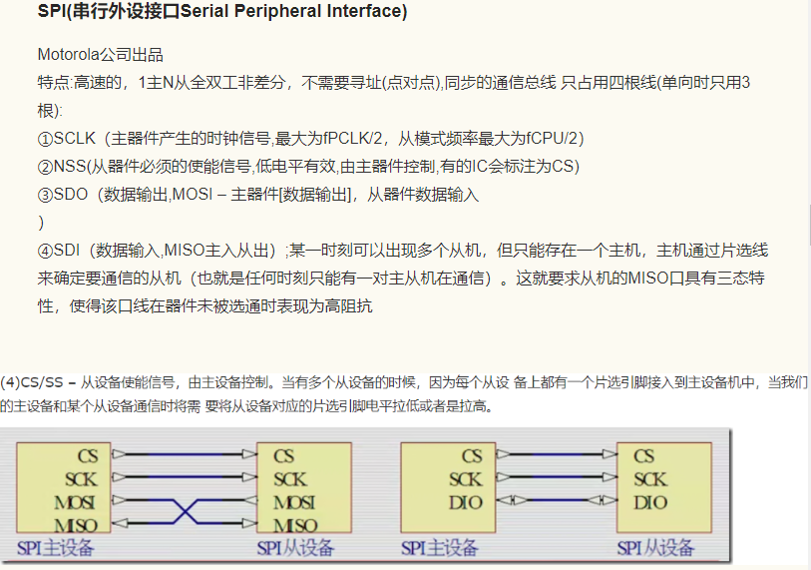

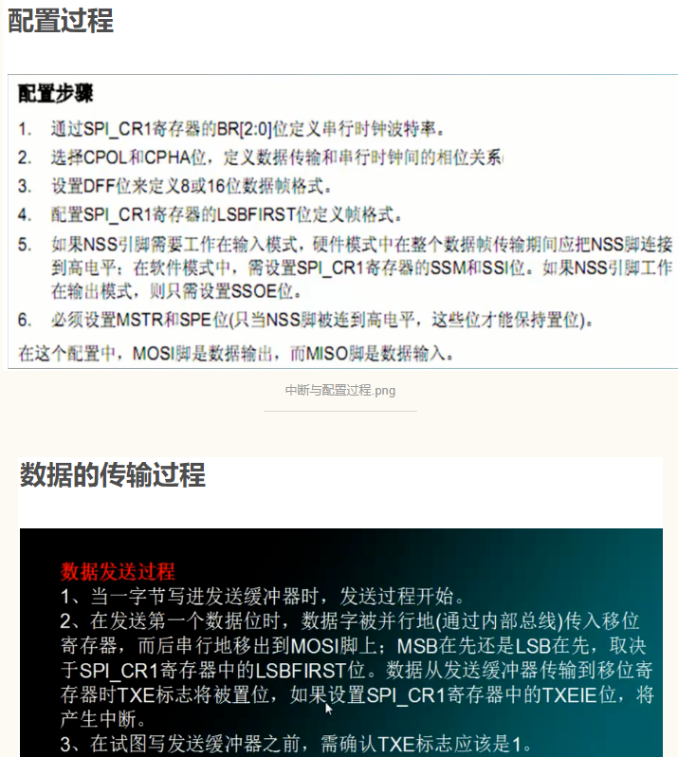

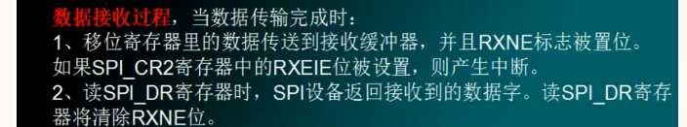

用途:EEPROM,Flash,实时时钟,AD转换器,数字信号处理器和数字信号解码器之间,集成的芯片有:STM32 AT91RM9200  
通信原理:SCLK信号线只由主设备控制，从设备不能控制信号线。同样，在一个基于SPI的设备中，至少有一个主控设备。这样传输的特点：这样的传输方式有一个优点，与普通的串行通讯不同，普通的串行通讯一次连续传送至少8位数据，而SPI允许数据一位一位的传送，甚至允许暂停，因为SCLK时钟线由主控设备控制，当没有时钟跳变时，从设备不采集或传送数据。也就是说，主设备通过对SCLK时钟线的控制可以完成对通讯的控制。SPI还是一个数据交换协议：因为SPI的数据输入和输出线独立，所以允许同时完成数据的输入和输出。不同的SPI设备的实现方式不尽相同，主要是数据改变和采集的时间不同，在时钟信号上沿或下沿采集有不同定义，具体请参考相关器件的文档。传输过程由主机初始化,内部硬件实际上是两个简单的移位寄存器，传输的数据为8位，在主器件产生的从器件使能信号和移位脉冲下，按位传输，高位在前，低位在后  
SCLK的上升沿上数据改变，同时一位数据被存入移位寄存器;

